NOWINY I PLOTECZKI Z PRZEDSZKOLA DWÓJECZKI
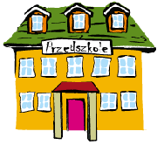2
GAZETKA DLA DZIECI I RODZIÓW

PRZEDSZKOLE NR 2 Im .JANA PAWŁA II

W ŻYCHLINIE

Rok szkolny 2015/16

Z kart kalendarza:
Wydarzenie października

Pasowanie na Starszaka

Pasuję cię na starszaka…
W piątek 30 października w Przedszkolu nr 2 w Żychlinie odbyła się uroczystość Pasowania na Starszaka.

Pasowanie to bardzo ważny dzień w życiu każdego przedszkolaka i jest to wielkie przeżycie dla rodziców i nauczycieli.
Jest to obrzęd, od kilku lat wpisany w kalendarz przedszkolnych uroczystości.
Przedszkolaki z najstarszych grup: Jeżyki. Elfy i Biedronki przygotowały na tę okazję program artystyczny. Po występach Starszaki złożyły uroczyste przyrzeczenie, że będą wzorowymi przedszkolakami, dobrymi kolegami oraz będą swym zachowaniem sprawiać radość rodzicom i nauczycielom. Na pamiątkę tego ważnego wydarzenia, każde dziecko
otrzymało dyplom oraz drobny upominek.
Pamiątkowe zdjęcia zakończyły tę miłą uroczystość.
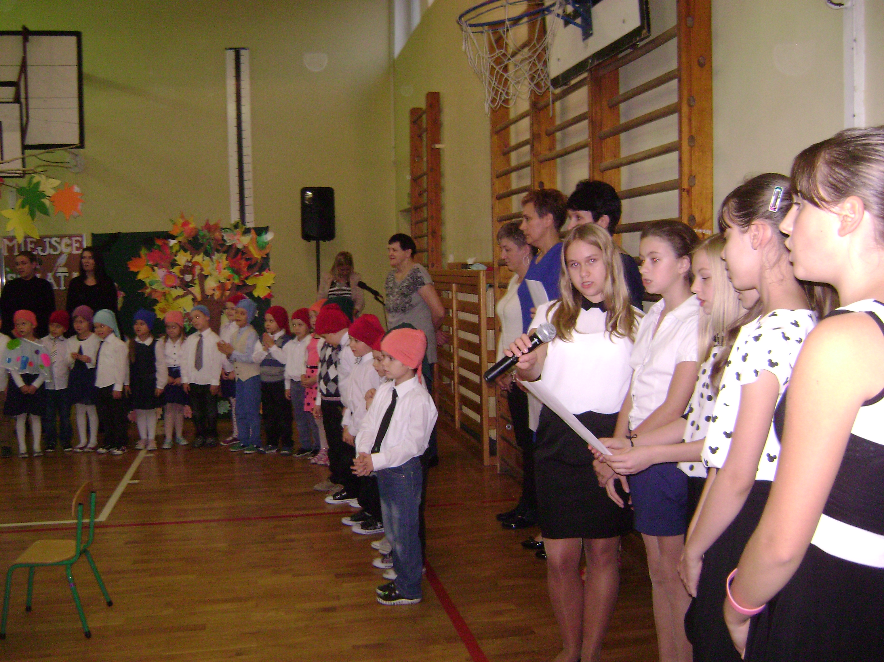
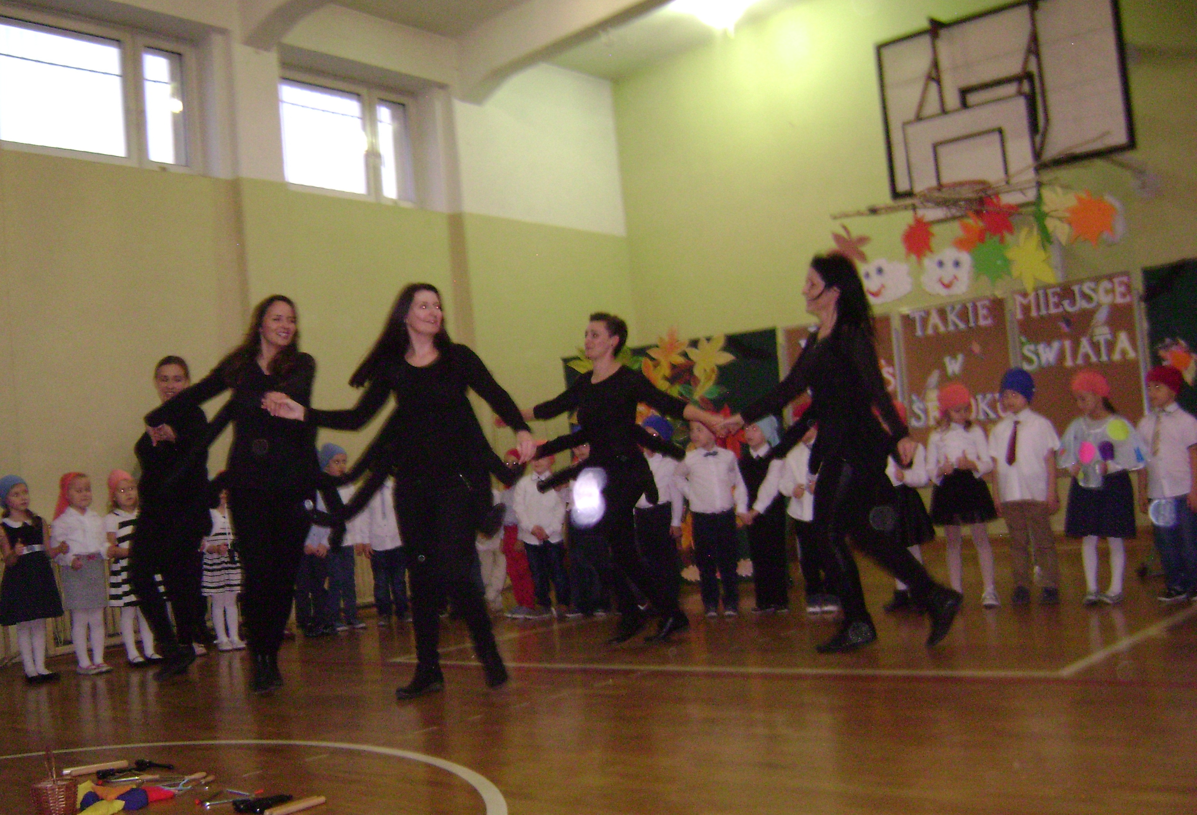

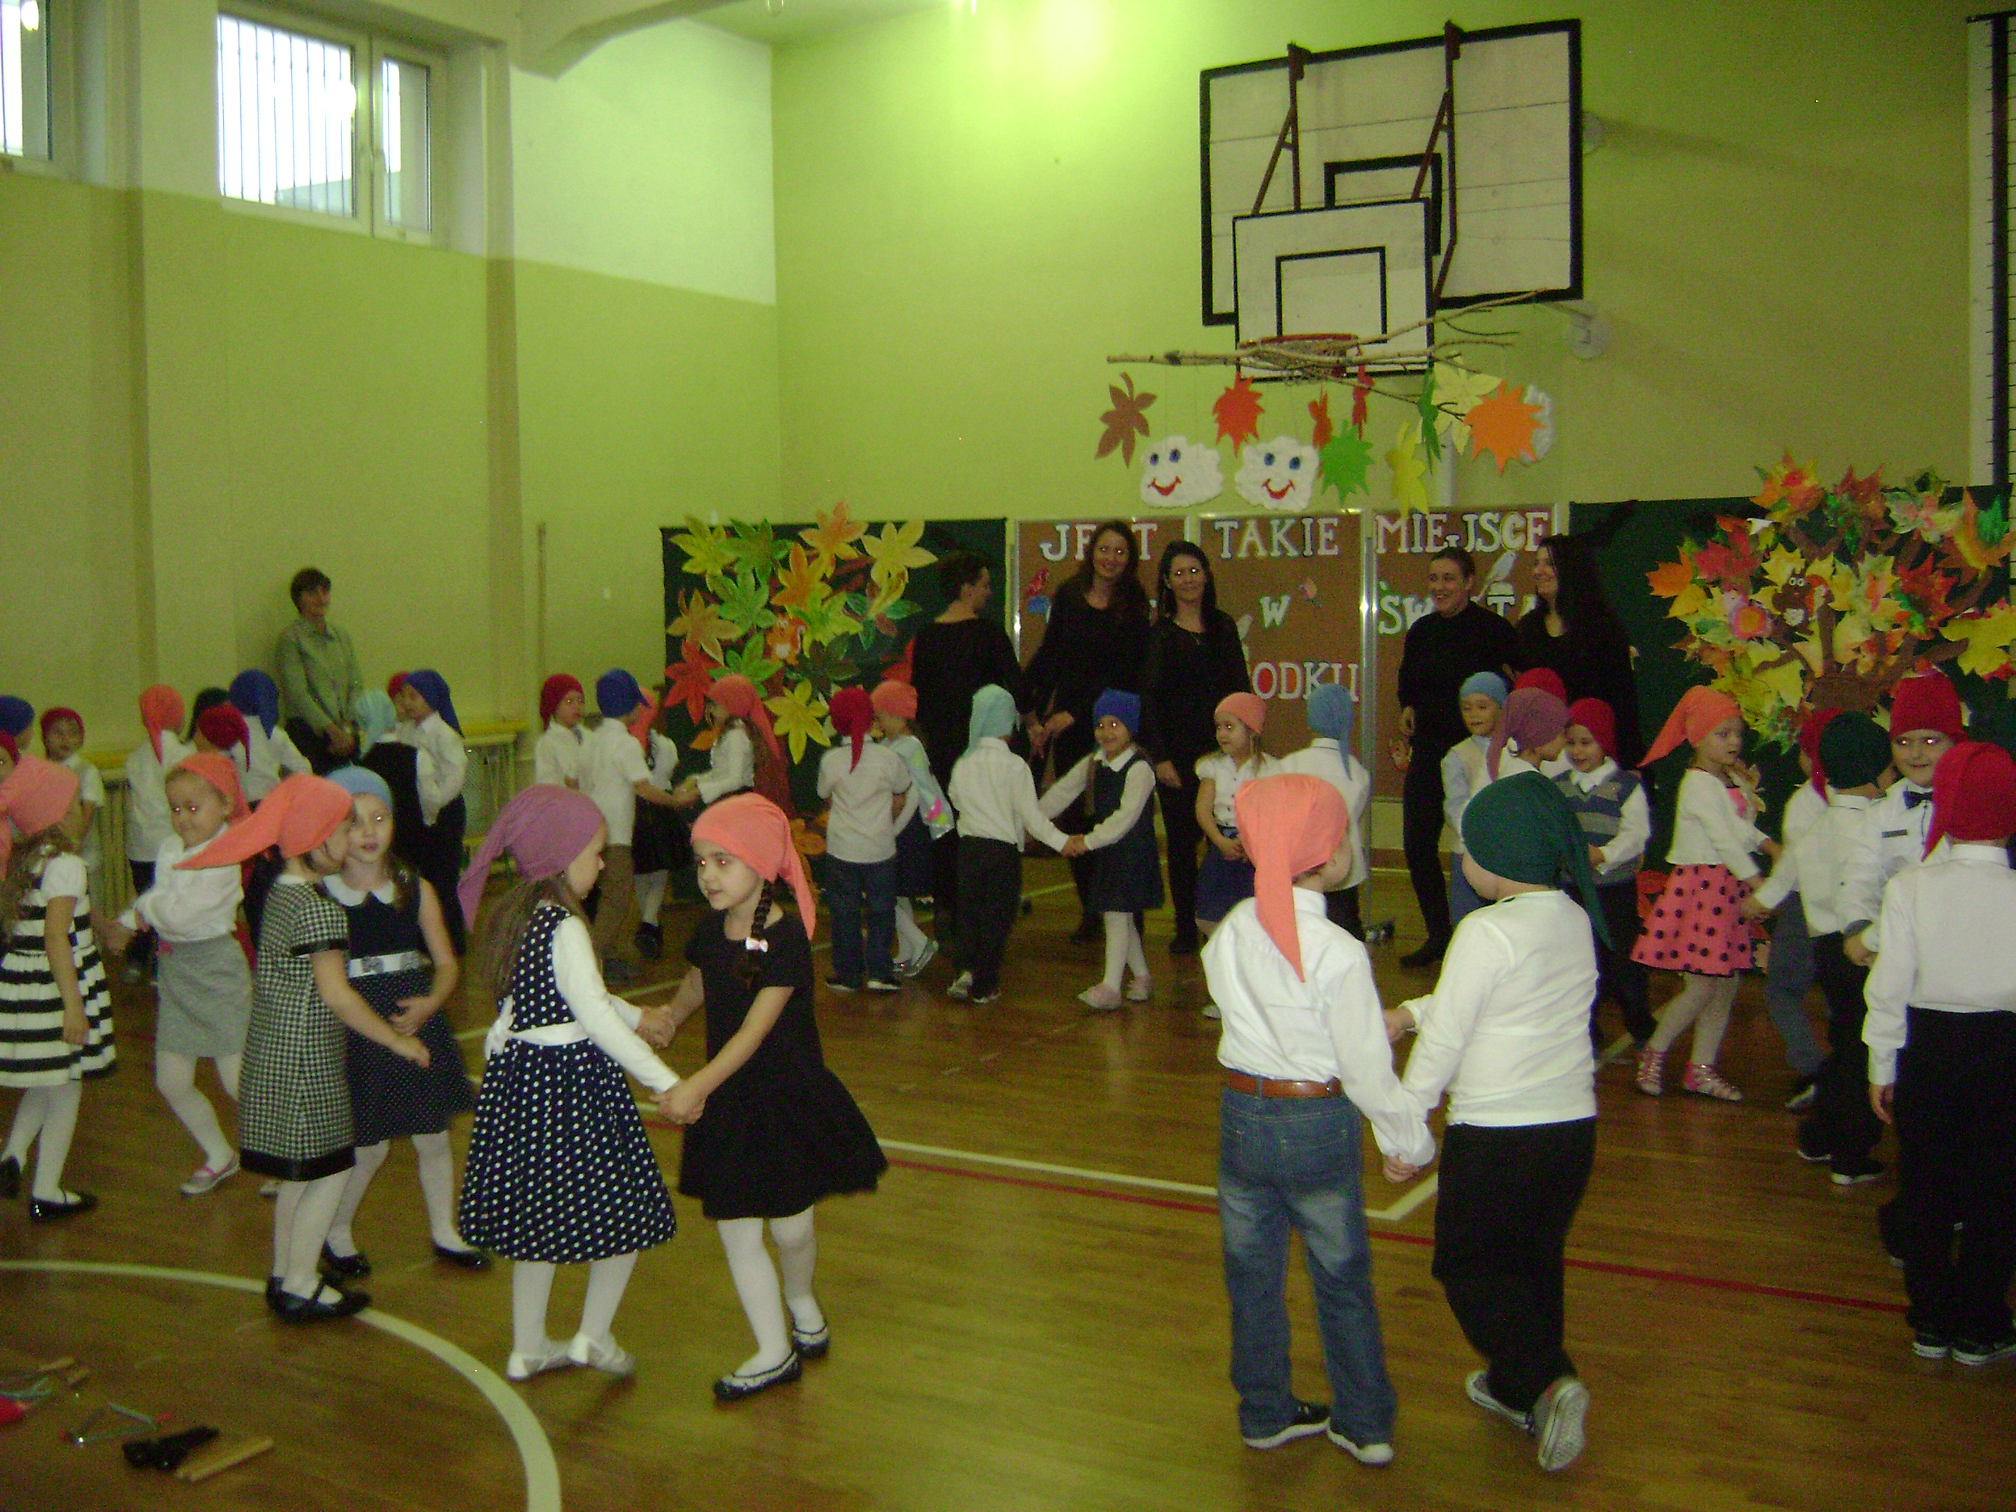

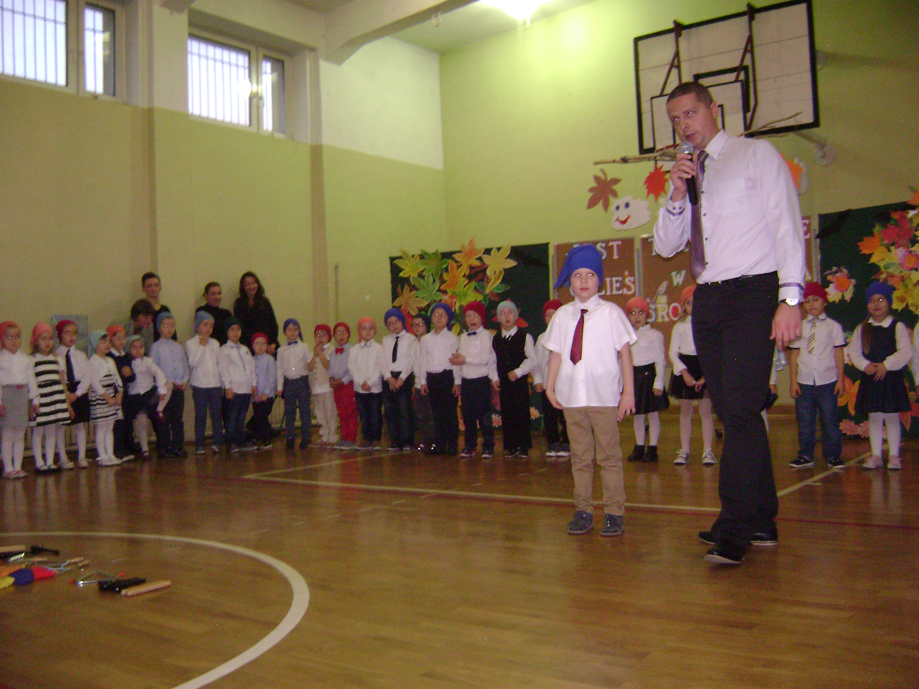

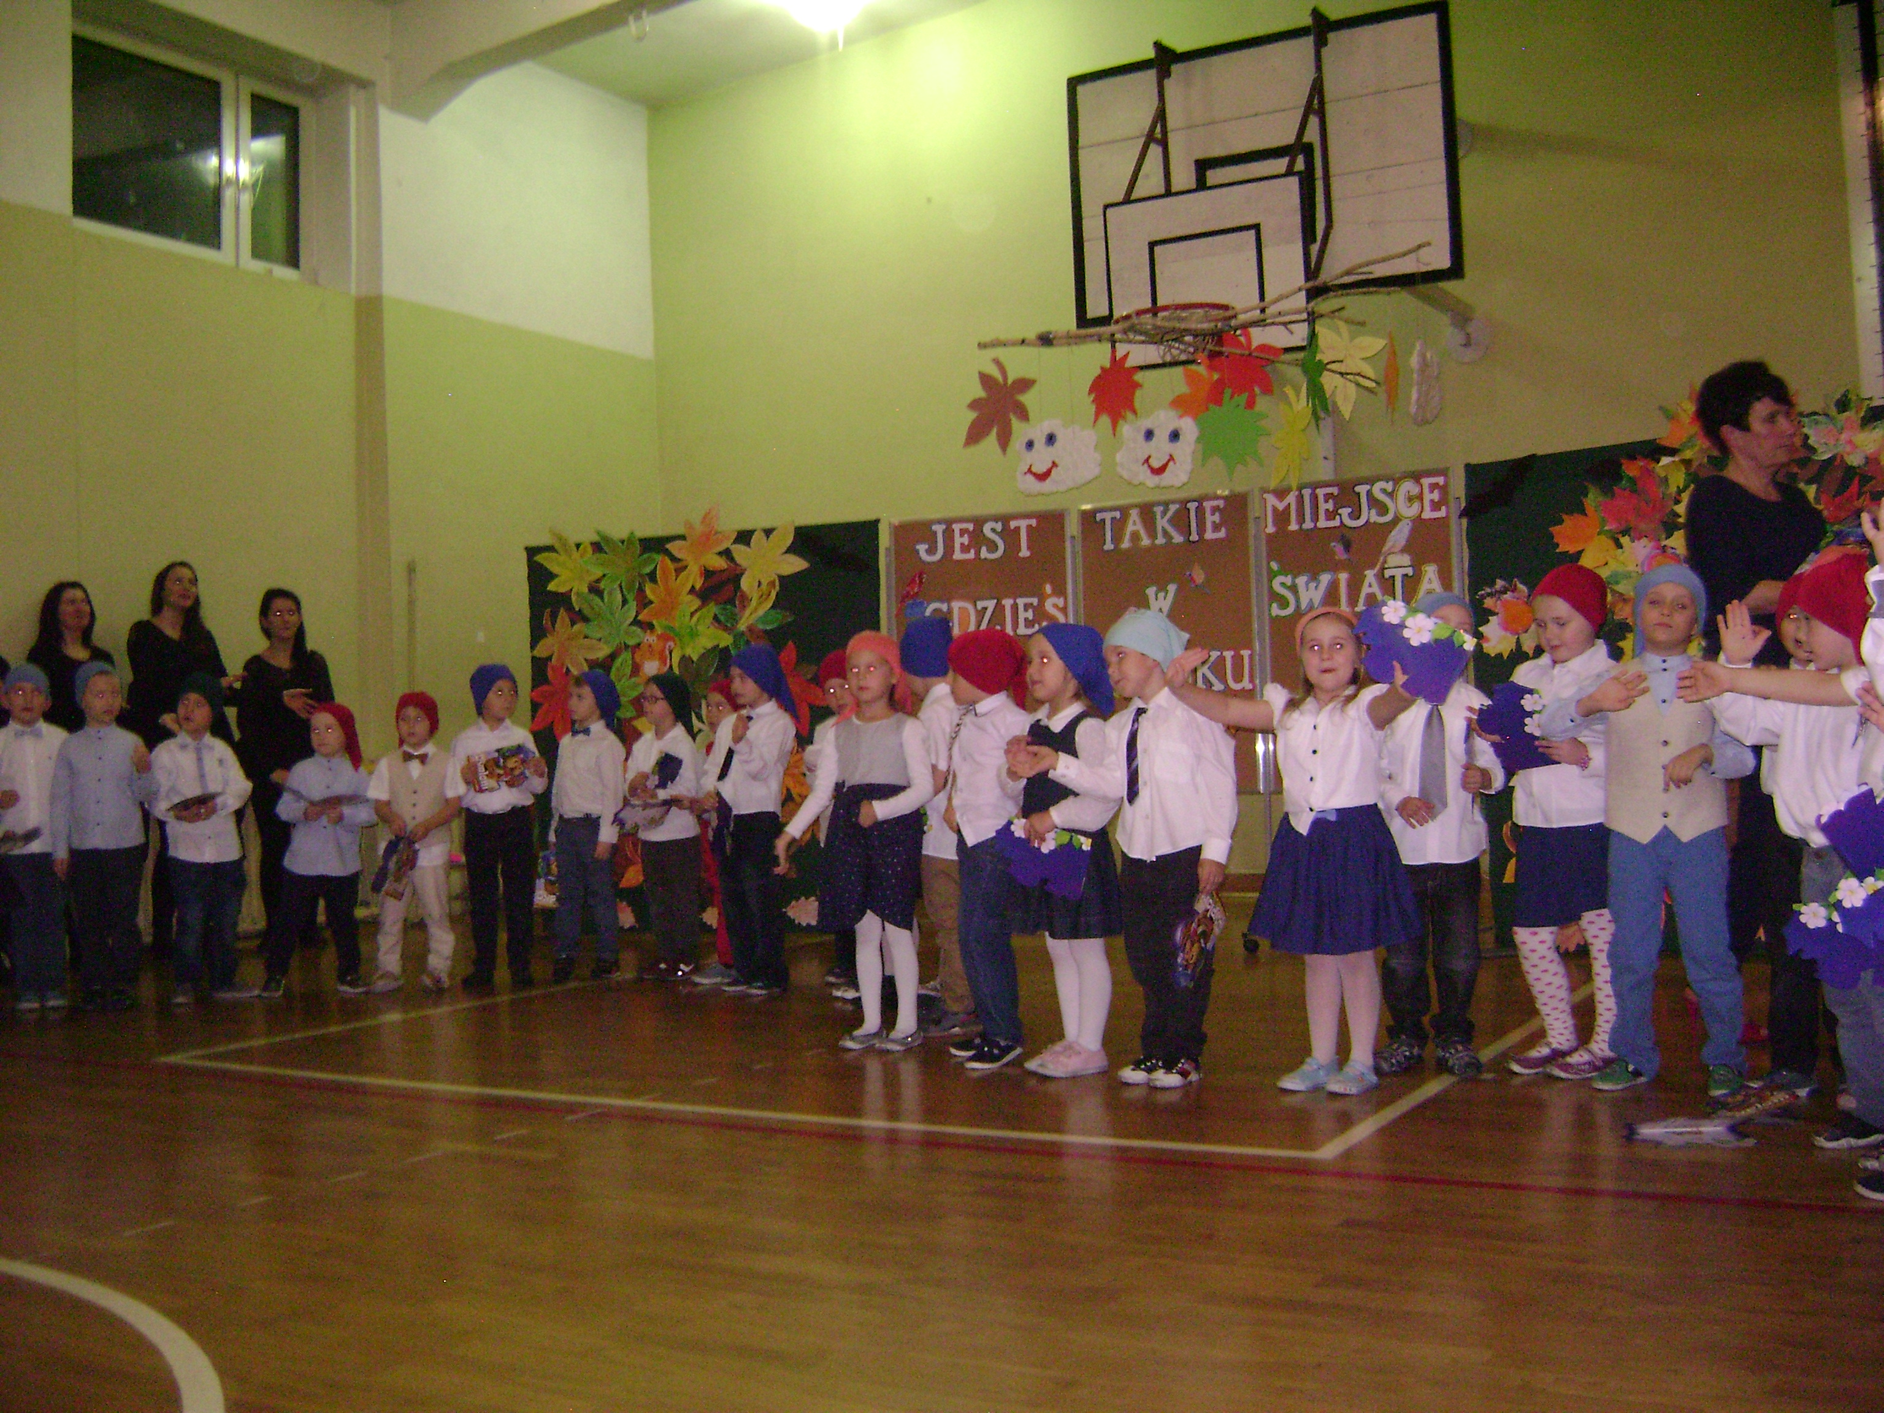

Dzień Pluszowego Misia w Przedszkolu

W dniu 27.11.2015r. nasze przedszkolaki uczestniczyły w obchodach Światowego Dnia Pluszowego Misia , zorganizowanych przez Panie i młodzież z Zespołu Szkół nr 1 w Żychlinie. Tego dnia każde dziecko przyszło do przedszkola ze swoim przyjacielem misiem. Były misie małe i średnie a także duże, różowe, niebieskie, brązowe i kilkukolorowe, w ubrankach, z kokardami i w kapelusikach. Nie było dwóch jednakowych a każdy był piękny i wyjątkowy.. W każdej grupie dzieci tańczyły z misiami, słuchały piosenek , wierszy i opowiadań o misiach. Poznały historię powstania pierwszego Pluszowego Misia .Oglądały także bohaterów misiowych bajek. Odbyły się także liczne zabawy tematyczne i ruchowe. Wszyscy doskonale się bawili w towarzystwie swoich pluszowych przyjaciół.

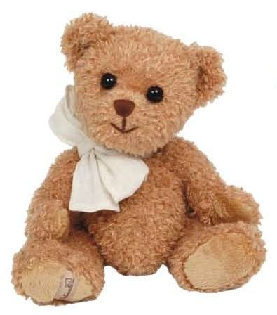

SPOTKANIE Z ASTRONOMIĄ



W październiku do przedszkola do grup najstarszych Elfów i Jeżyków , przybył ciekawy gość. Był nim pan Piotr Urbański–astronom amator z Towarzystwa Obserwatorów Słońca. Pan Piotr przeprowadził z dziećmi pogadankę dotyczącą powstawania zjawisk takich jak: dzień i noc , zjawisko pór roku na Ziemi jak i na innych planetach. Dzieci dowiedziały się jak wyglądają poszczególne planety Układu Słonecznego , jak wygląda księżyc , skąd się wzięły na nim kratery. Największe wrażenie jak się okazało wywarła na przedszkolakach „magiczna kula”, która miała wyobrażać naszą gwiazdę dzienną – Słońce.
Na zakończenie spotkania dzieci otrzymały od Pana Piotra na pamiątkę kolorowe kosmiczne naklejki i słodycze.
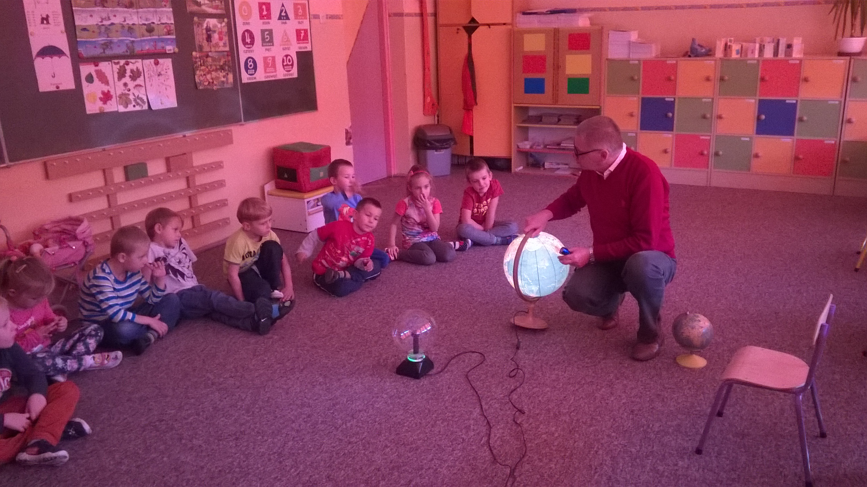

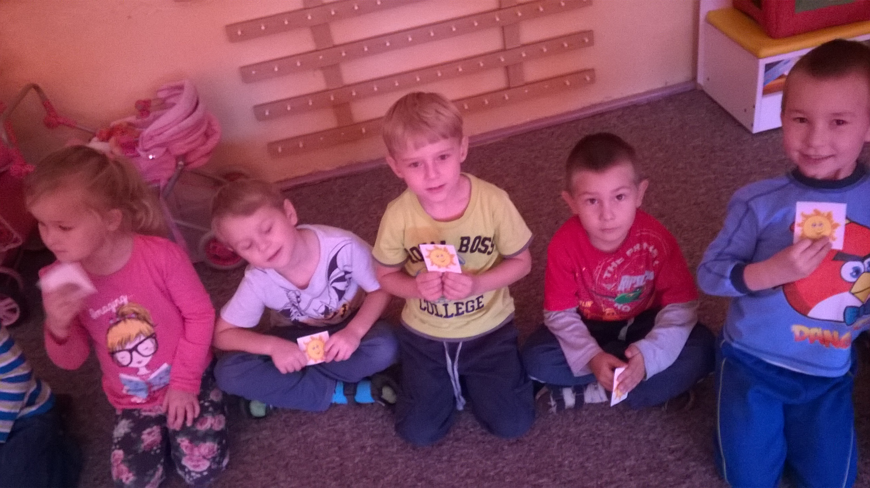

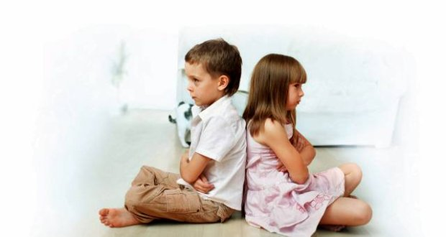

Konflikty wśród dzieci

Każdy z nas zauważa jak łatwo i często dochodzi do konfliktów w grupie dzieci, na placu zabaw, w piaskownicy czy w przedszkolu. Można zadać pytanie dlaczego tak się dzieje i jakie są przyczyny.
Nie jest trudno dowieść że najczęściej dynamiczne i konfliktowe zachowania wynikają z naturalnych cech i zdobytych doświadczeń przez dziecko.

Wymienić tu można zachowania kiedy dzieci:
– sprzeciwiają się gdy nie godzą się być pokrzywdzone,
– chcą zwrócić na siebie uwagę innych dzieci lub rodziców, chcą być stale zauważane,
– sprawia im satysfakcję i zadowolenie kiedy wygrywają pojedynek, rywalizacją, uczestniczą w zabawach w których mogą wyzwolić swoje emocje,
– naśladują zachowanie starszych kolegów, lub widziane w telewizji,
– z jakiegoś powodu są zestresowane i szukają sposobu na rozładowanie emocji.
– mają własne doświadczenia z przemocą i brutalnością np. w rodzinie.
Zastanawiając się jednak dalej dojdziemy także do wniosku że dzieci muszą uczyć się zasad zgodnego współżycia w grupie. Dzieci bowiem:
– wolą wyrwać zabawkę niż poprosić lub poczekać na swoją kolej,
– reagują w sposób najprostszy dając upust zniecierpliwieniu i złości.
– chcą dominować
– próbują narzucić swoją zabawę lub własne zasady,
– nie rozumieją zagrożenia, bo nie poznały skutków i konsekwencji złego zachowania,
– nie nabyły umiejętności społecznych, zasad współżycia, grzeczności, nie przeszkadzania innym,
– nie potrafią szukać lepszych rozwiązań w trudnych i konfliktowych sytuacjach.

Dziecko nauczy się i pozna te wszystkie zasady jeśli rodzice, opiekunki lub nauczycielki będą pokazywać i korygować zachowanie, pomagać wspierać właściwe zachowania i postawę. Musi ono jednak przebywać w grupie, musi zdobywać doświadczenia spokojnie i bez pokrzykiwania i strofowania, kiedy nie zmusza się je do biernego podporządkowania, nie straszy i nie separuje od innych dzieci aby mieć święty spokój. Proponujemy kilka praktycznych rad w konfliktowych sytuacjach.
– Nie musimy reagować natychmiast, gdy tylko zauważymy początek konfliktu. Dajmy dzieciom trochę czasu na zdobywanie ważnych doświadczeń w rozstrzyganiu sporów.
– Jeśli konflikt ma szansę szybko wygasnąć starajmy się nie być stroną w konflikcie ani sędzią.
– Należy jednak kontrolować dyskretnie rozwój dalszych zdarzeń aby zapanować nad sytuacją kiedy będzie taka konieczność.
– Kiedy konflikt się rozwija trzeba spokojnie i jednoznacznie skrytykować zachowanie dzieci. Muszą wiedzieć co im wolno, a na co pozwolenia nie mają.
– Rozdzielone i wzburzone dzieci najlepiej najpierw na chwilkę posadzić aby ochłonęły uspokoiły się i same postarały się ustalić przyczynę i źródło konfliktu. Niech opowiedzą co czują i czy jeszcze pozostała przyczyna złości oraz co można zrobić aby załagodzić konflikt. Po krótkiej przerwie najlepiej zaproponować inną zabawę.
– Nie należy lekceważyć istoty i wagi dziecięcych problemów. Bardzo ważne jest aby pomagać dzieciom w wyjaśnieniu przyczyny sporu, aby każde mogło spokojnie powiedzieć o co poszło.
Najwięcej korzyści wyniosą dzieci jeśli same znajdą rozwiązanie problemu. Rozwiązanie narzucone przez dorosłego który występuje w roli arbitra nie ułatwia poznawania przyczyn sporu przez dziecko i poszukiwania alternatywnych rozwiązań. Ponieważ dziecko uczy się najszybciej i najefektywniej doświadczając pozwólmy im na to i zaufajmy, traktujmy je jak mniej doświadczonych lecz pełnoprawnych, małych ludzi.

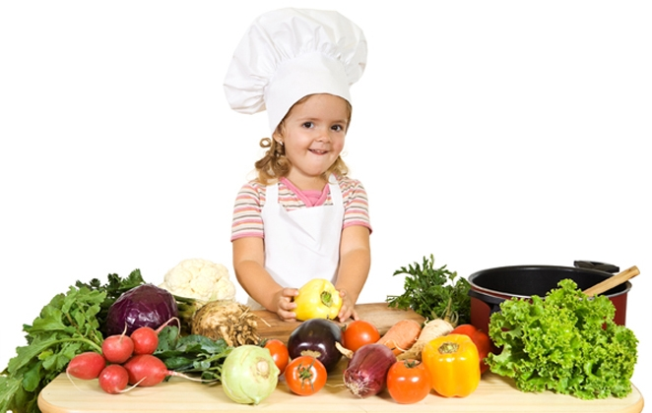
WIEM CO JEM
Przysmaki przedszkolaka

Pewnie czasami podajesz dziecku parówki (bo „on nic innego nie chce jeść”), paluszki rybne („nie tknie ryb w innej postaci”). Na śniadanie zamiast nielubianej owsianki lub kaszy manny wsypujesz do miseczki płatki śniadaniowe („też są ze zboża, a poza tym mają dodatek witamin”).
Jednak te ulubione dziecięce dania nie zawsze są zdrowe. Które z nich można podawać często, a do jakich lepiej będzie zniechęcić małego smakosza?

Parówki dla dzieci
Większość maluchów je uwielbia, bo są słone, smacznie doprawione, mają wygodny do jedzenia kształt i nie trzeba ich mocno gryźć (a za tym dzieci nie przepadają). Co jest w środku? Wydaje się, że głównie mięso, ale tak jest tylko w parówkach najlepszego gatunku. W tych gorszych może stanowić mniej niż połowę składu, reszta to mąka, przyprawy, sól (jej nadmiar obciąża nerki, prowadzi do nadciśnienia), wzmacniacze smaku (glutaminian sodu, który często wywołuje bóle głowy i objawy alergii), fosforany. Mięso jest zwykle gorszej jakości (wiele zależy od uczciwości producenta, ale z założenia jest to mięso tzw. klasy II i III, a często po prostu odpady). W parówkach jest też dużo tłuszczu (nawet 40%!).
Nasza rada. Podawaj parówki okazjonalnie: lepszy będzie plaster upieczonego w domu mięsa lub pasztetu. Jeśli malec bardzo się ich domaga, kupuj te przeznaczone dla dzieci (np. Morlinki, Tygryski, Jedynki) i dokładnie sprawdzaj ich skład. Zdrowe powinny być parówki drobiowe i cielęce – ale wszystko zależy od producenta.

Paluszki rybne dla dzieci
Przedszkolaki często nie lubią ryb pieczonych, duszonych, smażonych, za to przepadają za gotowymi paluszkami w panierce, hamburgerami, stekami. Podajesz mu je, bo wiesz, że ryby są zdrowe, mają jod i kwasy omega-3. Ale ryby rybom nierówne! Bogate w omega-3 są morskie, a z lądowych wyłącznie pstrąg. Niestety, w składzie gotowych paluszków często jest niewiele samych ryb (nawet mniej niż 50% i często nie wiadomo jakiego gatunku!), reszta zaś to panierka – bułka, często z dodatkiem szkodliwych utwardzonych tłuszczów.
Nasza rada. Wybieraj paluszki, na opakowaniu których jest napisane, z jakich gatunków ryb zostały zrobione (np. z dorsza, łososia). Powinny to być kawałki filetów, bez ości i skóry. Po przepołowieniu dobrego paluszka widać wyraźnie kawałki ryby. Nie kupuj takich, gdzie jest ona zmielona razem z bułką.

Napoje gazowane dla dzieci
Szczególnym uwielbieniem dzieciaki darzą colę i pepsi. Co prawda skład coli wymyślił aptekarz i sprzedawano ją jako lek, ale dla dzieci nie jest polecana. Nie ma w niej wartości, za to są rzeczy niezdrowe: cukier (w szklance aż pięć łyżeczek!), barwniki, regulatory kwasowości, aromaty, pobudzająca kofeina i kwas fosforanowy, który wypłukuje wapń z kości.
Nasza rada. Lepiej nie kupować coli, by malec nie przyzwyczaił się do jej smaku. A gdy wypije trochę u kolegi, to taka ilość na pewno mu nie zaszkodzi.

Krem czekoladowy dla dzieci
Dzieciaki uwielbiają orzechowo-czekoladowym kremem smarować chlebek, placuszki, naleśniki. Pamiętaj jednak, że głównymi składnikami Nutelli i innych takich produktów nie są wcale orzechy ani czekolada (na co wskazuje nazwa), tylko cukier i tłuszcz.
Nasza rada. Od czasu do czasu możesz posmarować malcowi kanapkę Nutellą, choć zdrowszy będzie miód albo domowe powidła. Zanim kupisz krem, przeczytaj etykietę. Kremy czekoladowe bardzo się od siebie różnią! Oryginalna Nutella zawiera 13% orzechów i 7,5% odtłuszczonego kakao. Krem o smaku czekoladowym Milky Way to tylko 4,9% kakao. Zwróć też uwagę na rodzaj tłuszczów: ważne, by nie było tam szkodliwych tłuszczów utwardzonych (powodują m.in. otyłość i choroby serca). W Nutelli ich nie ma, ale w innych kremach czekoladowych często są.

Chipsy dla dzieci
Co w nich jest? Oprócz ziemniaków także sól, cukier, przyprawy, wzmacniacze smaku (glutaminian) i zapachu, barwniki. Słowem – mnóstwo chemii. Chipsy zawierają też dużo szkodliwych izomerów trans kwasów tłuszczowych. Odkryto w nich też akryloamid: substancję, która powstaje podczas smażenia (jej nadmiar może być jedną z przyczyn powstawania zmian nowotworowych). I są poza tym bardzo kaloryczne.
Nasza rada. Jeśli malec lubi coś pogryzać, kupuj mu chipsy jabłkowe. Są smaczne i zdrowe, bo zrobione z samych jabłek.

Żelki dla dzieci
To właściwie woda plus cukier, żelatyna (lub pektyna), barwniki, aromaty (naturalne albo sztuczne). Niektórzy producenci dodają soki owocowe – ale jest ich około 3%. To mikroskopijna ilość!
Nasza rada. Nic się nie stanie, jeśli od czasu do czasu malec zje kilka żelek. Ale wybieraj te bez sztucznych dodatków i traktuj je jak zwykłe słodycze, a nie źródło soku lub witamin.

Jogurty i serki dla dzieci
W jogurtach jest dużo wapnia (znacznie więcej niż w serkach), białko, bakterie kwasu mlekowego. Smakowe jogurty i serki owocowe zawierają sporo cukru. Jego ilość nie jest podana na opakowaniu, ale naucz się ją obliczać. Sprawdź ilość węglowodanów: to laktoza (naturalny cukier mleczny: w 100 g jogurtu jest go ok. 5 g) i dodana sacharoza. Jeśli 100 g jogurtu zawiera 15 g węglowodanów, to znaczy, że dodano około 10 g sacharozy. Czyli w małym opakowaniu (125–150 g) – aż trzy łyżeczki.
Nasza rada. Uważnie czytaj, co jest napisane na opakowaniu. Sformułowanie „jogurt truskawkowy” oznacza, że w środku rzeczywiście są truskawki. Ale w serku „o smaku truskawkowym” nie będzie ich wcale. Znajdzie się za to barwnik (często buraczany) i aromat. Jogurty i serki mogą zawierać też konserwanty (np. w owocowej pulpie). Dlatego wybieraj jogurty naturalne, sama dodawaj do nich owoce i odrobinę cukru lub miód.

Soczki i nektary dla dzieci
Zwracaj uwagę, co kupujesz: sok, nektar czy napój. Wielu producentów stara się upodabniać etykietki napojów i nektarów do stuprocentowych soków. Pamiętaj, że napoje składają się głównie z wody i cukru, a zawartość soku owocowego nie przekracza w nich 20% (często jest to tylko 5–7%). Nektary są zwykle robione ze skoncentrowanego soku, do którego dodaje się cukier, wodę, aromaty (choć są też nektary z samych owoców). Najwartościowsze są soki, ale one też często wcale nie są robione bezpośrednio z owoców, tylko z koncentratów, do których dodaje się wodę oraz czasami cukier. Najwartościowsze są świeże soki wyciskane z owoców.
Nasza rada. Przyzwyczajaj malca do picia soków świeżych, niesłodzonych i nie z koncentratu (np. Bobo Frut, Świeży Sok Tymbark, Duo Fruo). Najbardziej wartościowe są te przecierowe. Uważaj na tzw. soki jednodniowe. Ostatnio wykryto w niektórych z nich przekroczone normy zawartości szkodliwych azotanów.

Keczup dla dzieci
Podobnie jak świeże pomidory, keczup zawiera likopen. To czerwony barwnik z grupy flawonoidów. Naukowcy stwierdzili, że jest on jedną z substancji zapobiegających nowotworom. Koncentraty pomidorowe i keczup zawierają go nawet więcej niż same pomidory. Musisz jednak wiedzieć, że w keczupie znajduje się ocet (może podrażniać żołądek), sól, cukier, często też konserwanty, skrobia modyfikowana, aromaty.
Nasza rada. Możesz czasem nałożyć maluchowi na kanapkę lub domową pizzę keczup. Wybieraj jednak keczupy dla dzieci i inne bez sztucznych dodatków (np. firmy Pudliszki, Heinz, Knorr). Nie zawierają one konserwantów ani zagęstników, mają mniej soli i cukru. Zwróć uwagę, z jakiej ilości pomidorów keczup został zrobiony. Im ich więcej, tym lepiej – w najlepszych jest to nawet do 200 g na 100 g gotowego produktu.

Frytki dla dzieci
To ulubione „warzywo” większości maluchów, kochają je nawet te dzieci, które nie przepadają za ziemniakami. Frytki zawierają jednak dużo soli i tłuszczu (podczas smażenia wręcz nim nasiąkają).
Nasza rada. Nie kupuj frytek w barach szybkiej obsługi: do smażenia często używa się tam wiele razy tego samego tłuszczu (powstają wówczas szkodliwe związki). Jeśli dziecko marzy o frytkach, zrób je sama: usmaż (na dobrze rozgrzanym oleju) lub upiecz w piekarniku. Nie kupuj raczej frytek mrożonych: one już raz były smażone i nie wiadomo, jakiego tłuszczu użyto.

Płatki śniadaniowe dla dzieci
Czekoladowe kółeczka, miodowe kuleczki bardzo różnią się od zwykłych płatków owsianych. Dodano do nich witaminy (ale wcześniej w procesie przetwarzania płatków witaminy naturalne zostały utracone!), cukier, sól, środki spulchniające, zapachowe. To, że są chrupiące, jest „zasługą” dodatku fosforanów (to one wypłukują z kości wapń!). Oczywiście w takich ilościach, jakie znajdują się w płatkach, nie zagrażają zdrowiu malca, ale lepiej je podawać je tylko czasami.
Nasza rada. Śniadaniowe płatki mogą być smacznym dodatkiem do ugotowanych na mleku owsianych. Czytaj etykiety. Sprawdź, ile w składzie jest cukru (może go być nawet do 40%!). Wybieraj te jak najmniej słodkie. Nie łudź się, że w tzw. miodowych kuleczkach znajduje się dużo miodu. Jest go około 4%. A zatem w porcji, którą zjada dziecko – tyle, co nic! Zdrowsze są płatki typu musli. Podobne możesz łatwo zrobić w domu.

Czekoladowe batoniki dla dzieci
Głównymi składnikami czekolady jest ziarno kakaowca, cukier i tłuszcz kakaowy. Jest w niej sporo magnezu, żelaza, antyoksydantów oraz substancji, które pobudzają wydzielanie endorfin (hormonów szczęścia). Ale są też pochodne kofeiny i teobromina (mają właściwości pobudzające), emulgatory, aromaty. Oraz mnóstwo cukru.
Nasza rada. Możesz umówić się z maluchem na jeden „słodki” dzień. Ale i tak nie przesadzaj z ilością batoników: są ciężkostrawne, mogą powodować bóle brzuszka oraz zaparcia, a poza tym odbierają apetyt na wartościowsze rzeczy.

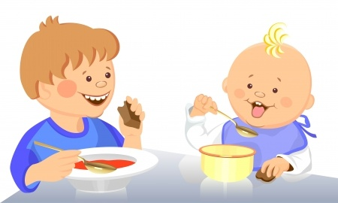

Malowanki na długie wieczory

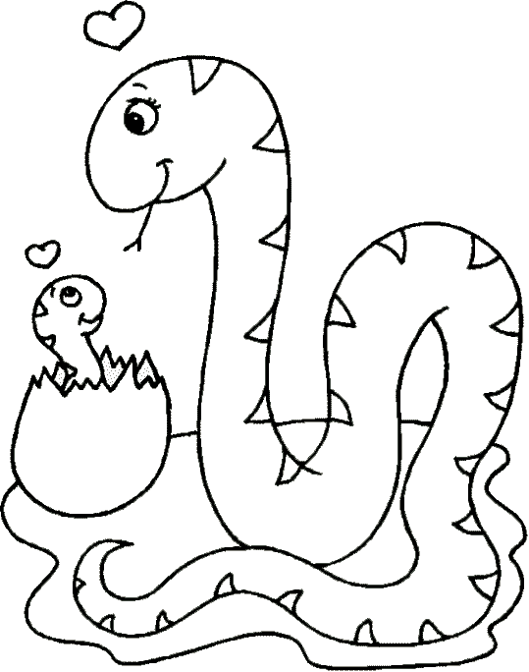



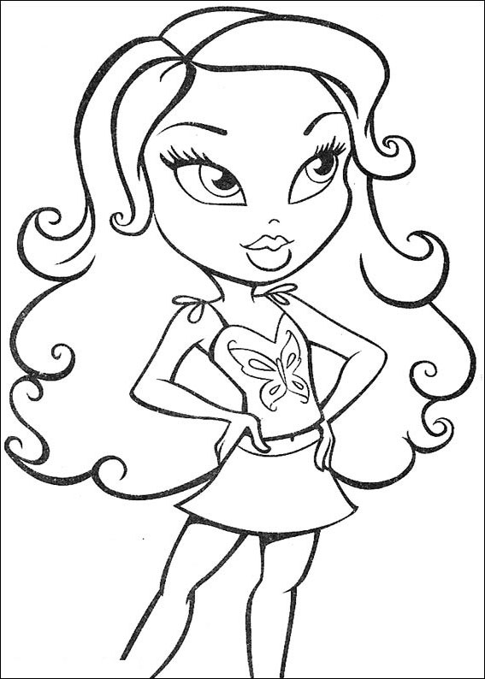

Jak czytać rysunki naszych dzieci?

Dziecko w wieku przedszkolnym interesuje się otaczającą rzeczywistością: poszukuje, bada, obserwuje. Wykorzystać należy każdą chwilę, aby rozbudzać jego ciekawość oraz rozwijać posiadane zdolności.
Dzieci myślą w sposób magiczny. Spontanicznie namalowane rysunki, które przykuwają uwagę, to realny i fantastyczny świat widziany oczyma dziecka. Rysunki są jak dokumenty opisujące marzenia, sny, lęki, pragnienia. Poprzez język graficzny, jakim jest rysunek, dzieci ukazują nam siebie, swoje spojrzenie na świat.
Działalność plastyczna spełnia także funkcję terapeutyczną. Przez rozwijanie oraz kształtowanie różnych umiejętności dziecka, uczy wiary we własne siły i możliwości twórcze. Maluch tworzy, bawiąc się rysowaniem, rysuje to co umie i jak umie, gdyż podświadomie gromadzi różnorodne przeżycia i doświadczenia, których intensywność wymaga rozładowania, więc przekazuje je w działalności plastycznej. Taka ekspresja to forma komunikacji z innymi ludźmi , to niejako odtwarzanie stosunków międzyludzkich. Wszystko to jest źródłem przyjemności, radości i interesującym zajęciem podobnie jak zabawa.
Wnikliwie obserwując prace plastyczne dzieci możemy poznać ich uczucia, dowiedzieć się czy są szczęśliwe, co myślą, czego się obawiają, o czym marzą.
Znaczenie kolorów
1. Rysunki o bogatej kolorystyce świadczą o prawidłowej kondycji psychicznej dziecka, pozbawionej lęków, a wypełnionej radością i optymizmem.
2. Ciemna kolorystyka / czernie i szarości / może świadczyć o skłonnościach do stresu, o towarzyszących dziecku lękach i obawach.
3. Zdecydowana dominacja czerwieni z czernią może zdradzać skłonności do agresji.
LINIE:
1. Linie wyraźne, długie towarzyszące żywej kolorystyce świadczą o otwartości, pewności siebie i stabilności emocjonalnej.
2. Linie cienkie, delikatne, często krótkie mogą mówić o braku wiary we własne siły, braku pewności siebie i skłonnościach do ukrywania własnych uczuć.
POSTACIE:
1. Postacie niewielkie lub rysowane na krawędziach kartonu, mogą sygnalizować o nieśmiałości i braku wiary we własne siły, niepewności.
2. Rozmieszczenie na rysunku członków rodziny świadczyć może o charakterze zacieśnionych więzi z dzieckiem np.
♣ postacie rozproszone – rozluźnione więzi,
♣ bliskość postaci – silne więzi,
♣ oddalenie od rodziców – poczucie zagubienia, niedoceniania.
♣ postacie dużych rozmiarów, centralnie rozmieszczone, wypełniające niemal całą kartkę mówią nam o pewności siebie, wewnętrznej energii, otwartości dziecka.
♣ A postacie rozmieszczone w centrum rysunku, to postacie ważne dla dziecka, z którymi jest ono w silnym związku emocjonalnym, bądź mówią o pozycji jaka ta osoba zajmuje w rodzinie.
3. Umieszczanie wielu szczegółów na postaci lub rysowanie jej z ogromną starannością to sygnał dotyczący znaczenia lub dominacji tej osoby w rodzinie.
4. Pomijanie własnej osoby w rysunkach prezentujących rodzinę może świadczyć o braku doceniania własnej pozycji, o zaburzonych relacjach rodzinnych np. brak miłości.
5. Rysowanie tylko siebie może być sygnałem nadmiernej na sobie koncentracji z powodu np. nadopiekuńczości ze strony rodziny lub przeciwnie braku zainteresowania (dziecko czuje się zaniedbywane, opuszczone, może liczyć jedynie na siebie).
6. Pomijanie postaci lub ich fragmentów, oszpecanie czy też pomniejszanie postaci na rysunkach może świadczyć o nieprawidłowych relacjach np. zazdrości, rywalizacji, niechęci, braku bliskości.
7. Ukazywanie siebie mniejszym lub młodszym niż w rzeczywistości może sugerować chęć powrotu do bezpiecznego, beztroskiego dzieciństwa, pozbawionego np. nakazów, zakazów, zdań, nowych ról (np. braku jednego z rodziców, pojawienie się młodszego rodzeństwa), którym nie może obecnie sprostać.
8. Prezentowanie w rysunkach rodziny osób fikcyjnych może być wynikiem pragnień, marzeń o poszerzenie jej np. o rodzeństwo, ojca, matkę.
9. Rysowanie w tematach rodziny jedynie domu – budynku pozbawionego ludzi może świadczyć o niestabilnych np. konfliktowych relacjach rodzinnych zaburzających u dziecka poczucie bezpieczeństwa czy trwałości rodziny.
10. Kolejność rysowania postaci i czas poświęcony na ich narysowanie (ilość nanoszonych szczegółów) może świadczyć o roli i pozycji jaką dla rysującego zajmuje prezentowana postać.
Podkreślanie smutku, żalu w rysunku(mimika twarzy, łzy), przygnębiające otoczenie, katastroficzny krajobraz, może świadczyć o lękach, przykrych przeżyciach np.. utrata kogoś bliskiego, wypadek, rozstanie rodziców.
Wskazówki dla rodziców
♣ Zapewnij dziecku różnorodne materiały plastyczno-techniczne potrzebne mu do podjęcia działalności, swobody wyboru materiału i tematu.
♣ Zapewnij dziecku czas i miejsce na przemyślenie rysunku i jego wykonanie
♣ Stwórz atmosferę życzliwości.
♣ Ucz dziecko zachowania ładu i wspólnego sprzątania po zakończeniu pracy.
♣ Ciesz się z każdej wykonanej pracy plastycznej swojego dziecka i zachęcaj je do tego, by kończyło rozpoczęte działania, przez co uczysz je wytrwałości.
♣ Rozmawiaj na jej temat - pytaj, delikatnie sugeruj co można przedstawić. Jeśli cię coś niepokoi lub dziwi porozmawiajcie o tym. Daj mu czas, aby opowiedziało, co namalowało, ulepiło.
♣ Nie oceniaj kategoriami: brzydki-zły, ładny-dobry. Mów: Ale się napracowałeś, ale oryginalny rysunek….itp.
♣ Nie należy dziecka przekonywać, że jego praca jest wykonana super, jeśli ma ono odmienne zdanie i to pokrywa się z rzeczywistością. Wtedy lepiej zapytać dziecko: chcesz nową kartkę? chcesz narysować jeszcze raz?
♣ Pozwól dziecku na samodzielność wykonania pracy, chyba że prosi cię o jakąś wskazówkę czy pomoc.
♣ Doceniaj wytwory plastyczne swojego małego artysty. Szacunek dla pracy dziecka oraz dla efektów jego pracy jest rzeczą bardzo ważną.
♣ Nigdy nie wyrzucaj pracy plastycznej przy dziecku. Przecież dziecko zawarło w niej swoje marzenia i wizje otaczającej nas rzeczywistości.
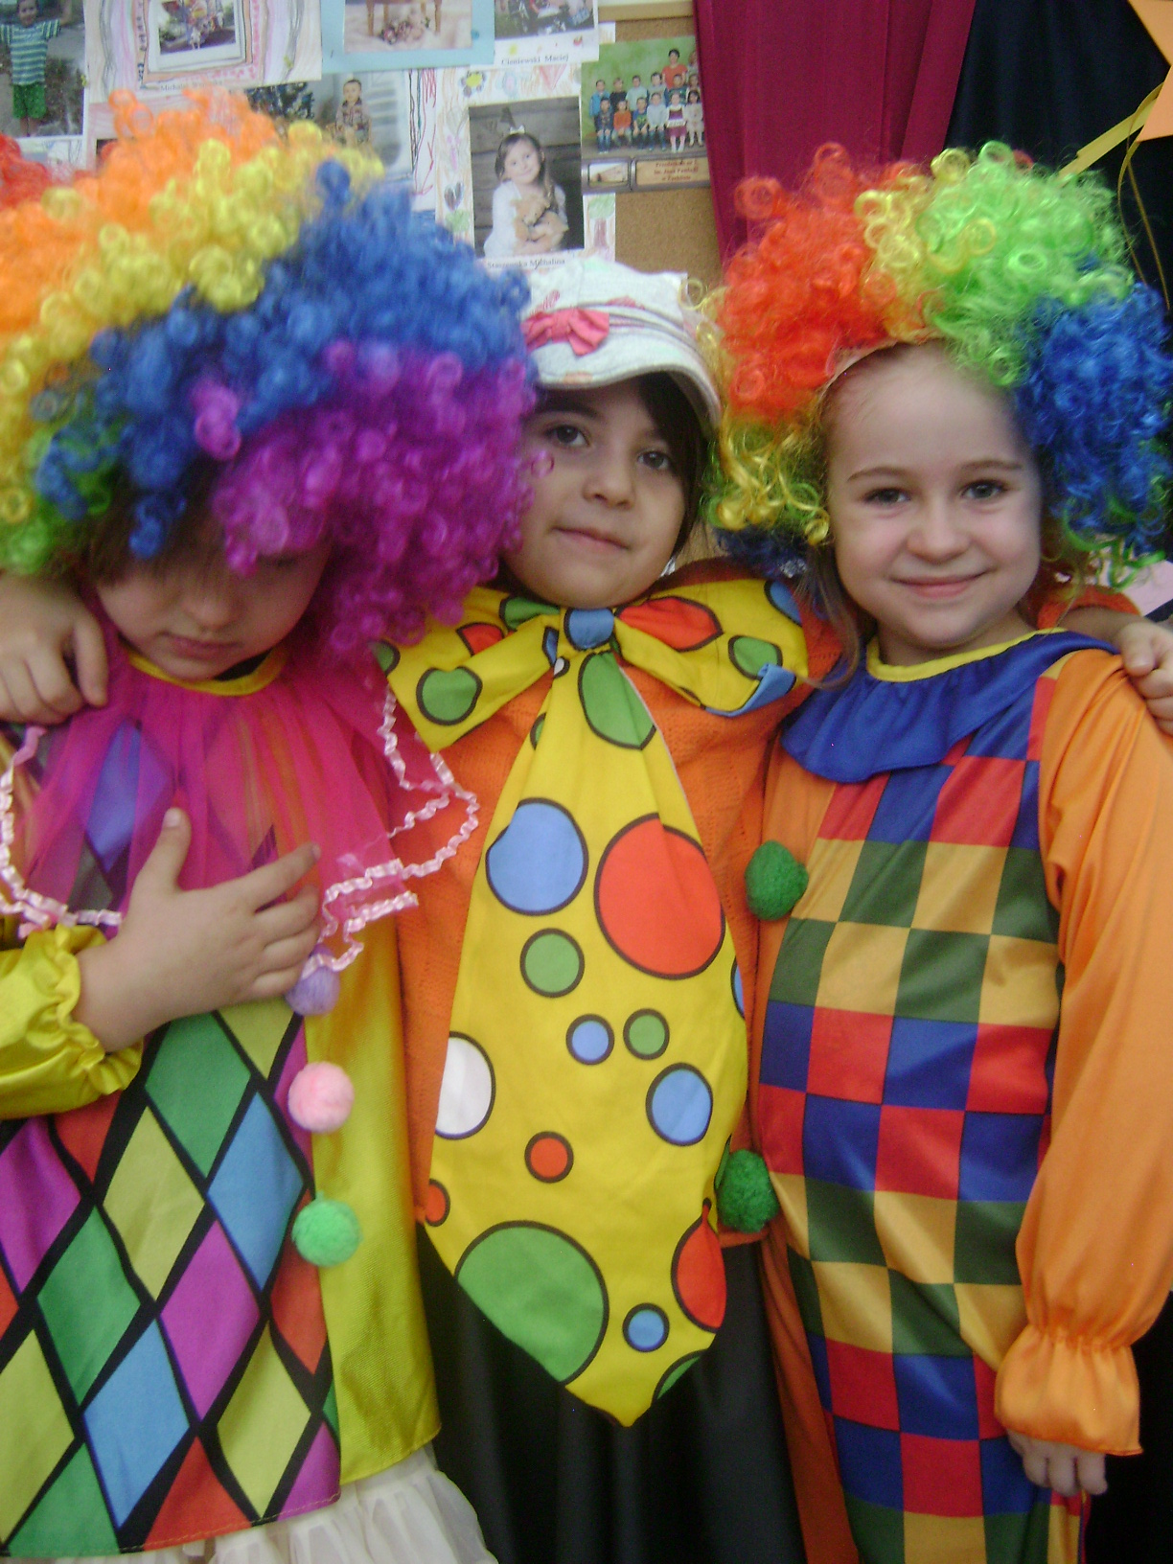
Przygotowujemy się do szkoły

Ćwiczenia słuchu fonematycznego

Z dzieckiem w wieku przedszkolnym oprócz zabaw kształcących wrażliwość słuchową, ćwiczeń rytmicznych oraz prostych ćwiczeń w różnicowaniu dźwięków mowy, zalecane są ćwiczenia słuchu fonematycznego (umiejętności różnicowania głosek), analizy i syntezy sylabowej i głoskowej, które przygotują je do nauki czytania i pisania.
Kontakt słuchowy z dźwiękami danego języka powoduje wykształcenie umiejętności wyodrębniania poszczególnych głosek, identyfikowania ich i odróżniania od innych, Słuch fonematyczny wykształca się u dzieci w różnym tempie pod wpływem postępów w rozwoju mowy. Zaproponowane ćwiczenia analizy i syntezy słuchowej uczą umiejętności różnicowania głosek naszego języka.
Podczas zabaw/ćwiczeń należy pamiętać o zasadzie stopniowania trudności, zaczynać od ćwiczeń najprostszych i gdy dziecko będzie opanowywało kolejne umiejętności przechodzić do ćwiczeń trudniejszych. W zakresie ćwiczeń słuchu fonematycznego będą to kolejno ćwiczenia polegające na:
- kształtowaniu świadomości zdania;
- kształtowanie świadomości wyrazu;
- wyróżnianiu sylab w wyrazie (najlepiej za pomocą klaskania, jedna sylaba – jedno klaśnięcie);
- wyróżnianiu głosek w wyrazach (najpierw na początku wyrazu, potem na końcu i w środku.
W początkowym okresie należy prowadzić ćwiczenia z wykorzystaniem obrazków lub przedmiotów.
Przykłady zabaw/ćwiczeń:
- Pokazujemy dziecku obrazki i do każdego wypowiadamy zdania np:
Obrazek 1 – Ola je zupę.
Obrazek 2 – Kot pije mleko.
Obrazek 3 – Adam lubi rysować.
Za każdym razem mówimy dziecku: to co powiedziałam/łem, to jest zdanie.
- Pokazujemy dziecku obrazki, nazywamy przedmioty i zaznaczamy, że to co mówimy to jest słowo, np.:
Obrazek 1 – kot
Obrazek 2 – dom
Obrazek 3 – lalka
3. Powiedz, ile jest wyrazów w zdaniu np.:
Kot pije mleko.
Adam rysuje dom.
Ola ma lalkę.
Dziecko licząc wyrazy może wysuwać palce (jeden wyraz-jeden palec), rysować kreski (jeden wyraz-jedna kreska), uderzać pałeczką w bębenek (jeden wyraz-jedno uderzenie).
4. Jakie to słowo? – podajemy wyrazy sylabami, a dziecko wskazuje odpowiedni obrazek i mówi całe słowo. Zaczynamy od krótkich wyrazów i przechodzimy do coraz dłuższych.
a) wyrazy 2-sylabowe: so-wa, ku-ra, bu-rak, mu-cha,
b) wyrazy 3-sylabowe sa-mo-lot, to-reb-ka, su-kien-ka,
c) wyrazy 4-sylabowe ka-mie-ni-ca, kra-sno-lu-dek, te-le-wi-zor
5. Powiedz, ile sylab jest w moim słowie? Wyklaszcz je (mówimy całe słowo, dziecko dzieli je na sylaby i klaszcze).
a) wyrazy 1-sylabowe: nos, kot, lis, dom, syn, rak, ser,
b) wyrazy 2-sylabowe: domek: do-mek, siano: sia-no, woda, kawa,
c) wyrazy 3-sylabowe: buraki, lizaki, kopyta
d) wyrazy 4-sylabowe: telewizor, rękawiczka, magnetofon, kombinezon,
6. Zabawa w kończenie wyrazów. Dodaj do mojej sylaby swoją, taką, żeby powstał wyraz (dziecko może wybierać z kilku obrazków ten, który rozpoczyna się podaną sylabą) np.:
ku-ra, ró-ża, bu-ty, wo-rek, ro-gi, ko-sa, la-lka, sza-fa, mo-rze
.
- Powiedz, co słyszysz na początku? – mówimy różne słowa, a dziecko rozpoznaje słuchowo, jaka głoska jest na początku wyrazu. Zaczynamy od wyrazów rozpoczynających się samogłoską.
Np.: osa – o, ucho – u, Ala – a, Ewa-e
Jak dziecko usłyszy samogłoski na początku wyrazu, próbujemy wyrazami rozpoczynającymi się spółgłoską
Np.: sowa – s, farby- f, mama – m, lato – l, rower – r, buty- b,
8. Podaj wyraz (lub kilka), które zaczynają się głoską np. a, m, k, l,
a – aparat, album, ananas, auto, antena, atlas, Ala
m – most, mama, masło, mina, motyl, mewa
k – koń, kartka, krowa, kamień, kosa ,kulig
l – lizak, lalka, lustro, lina, lody
- Co słyszysz na końcu wyrazu? (najpierw wybieramy wyrazy kończące się samogłoską i nieznacznie ją wydłużamy).
Np.:Osa, noga, pole, krowa, lato, mydło, itp.
- Podaj wyraz (lub kilka) które mają na końcu głoskę np. k, a, s o,
k- rok, czubek, kubek, skok, ssak, mak, rak,
a- mama, tata, rura, sowa, głowa, lampa,
s- pas, las, lis, nos, głos, pies, kaktus,
o- okno, lato, ciasto, pudło, masło, oko, ucho,
- Podaj mi słowo, które ma w środku wyrazu głoskę np. k, a, s, o,
k – pokój, mąka, maki, raki, suknia,
a – palec, wałek, wazon, mak, rak,
s – osa, miska, kreska, pisak, pasek
o – rok, bok, skok, woda, pole
- Jakie słowo powiedziałam? – mówimy każdą głoskę osobno, zaczynamy od wyrazów prostych, krótkich, jeśli nie sprawiają one dziecku kłopotów, przechodzimy do coraz dłuższych. Np.:
u-l,
o-k-o, k-o-t, A-l-a,
s-o-w-a, k-u-r-a, k-o-z-a,
b-u-r-a-k, l-a-m-p-a,
m-a-z-a-k-i, k-o-r-a-l-e
- Powiedz, jakie słyszysz głoski w tym wyrazie (odwrotnie niż w ćw.12) – mówimy całe słowo, a dziecko rozkłada je na głoski, przy każdej głosce układa na dywanie kartonik (kasztan, patyczek), potem je liczy.
osa – o-s-a – 3 głoski,
dom – d-o-m- 3głoski,
woda – w-o-d-a – 4 głoski,
mama – m-a-m-a – 4głoski,
- Zabawa „łańcuch wyrazowy”. Podaj mi słowo, które zaczyna się na ostatnią głoską mojego słowa.
np.: mleko – osa – album – most – tata – akwarium – model – lizak

Z kart kalendarza:
Wydarzenie grudnia
Jasełka „Pójdźmy wszyscy do stajenki”

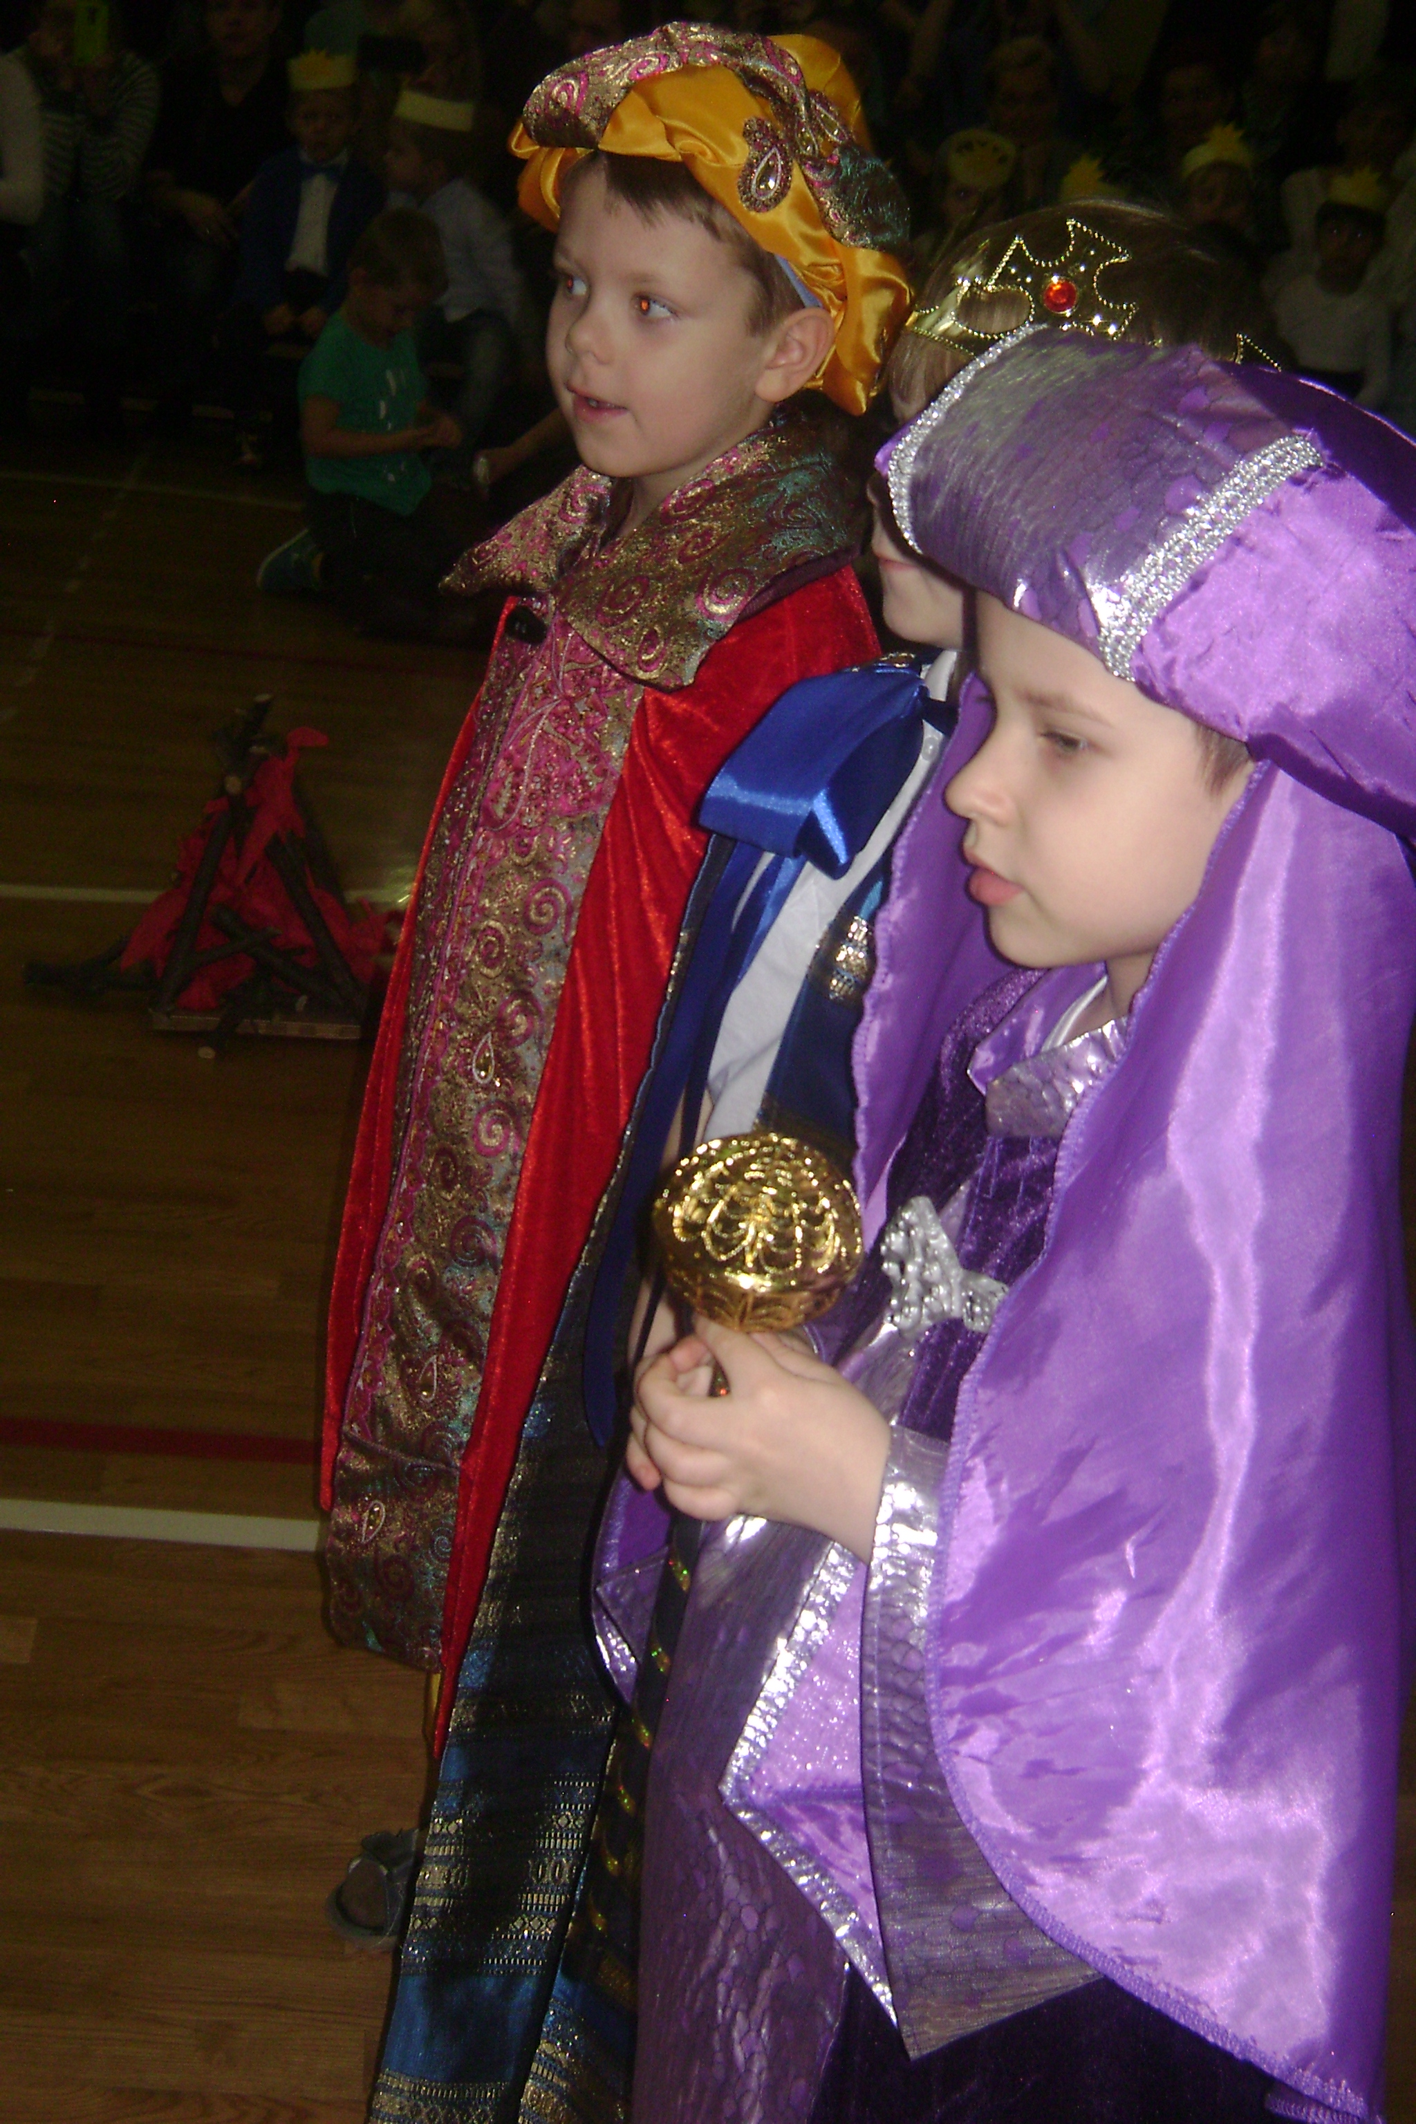
Najstarsze przedszkolaki przygotowały i przedstawiły 16 grudnia 2016 roku Jasełka w naszym przedszkolu. Dzięki jasełkom, dzieci przywołały obrazy i sceny z Betlejemskiej nocy. Spotkaliśmy małego Jezuska, Maryję, Józefa, pasterzy, trzech króli oraz anioły. Przeżyliśmy radosne chwile podczas oglądania scen z betlejemskiej stajenki w strojach z tamtej epoki.
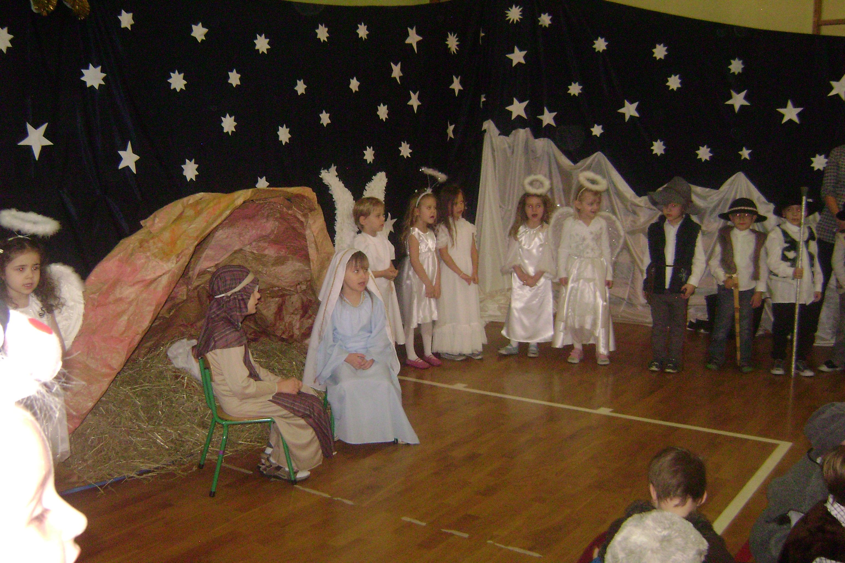
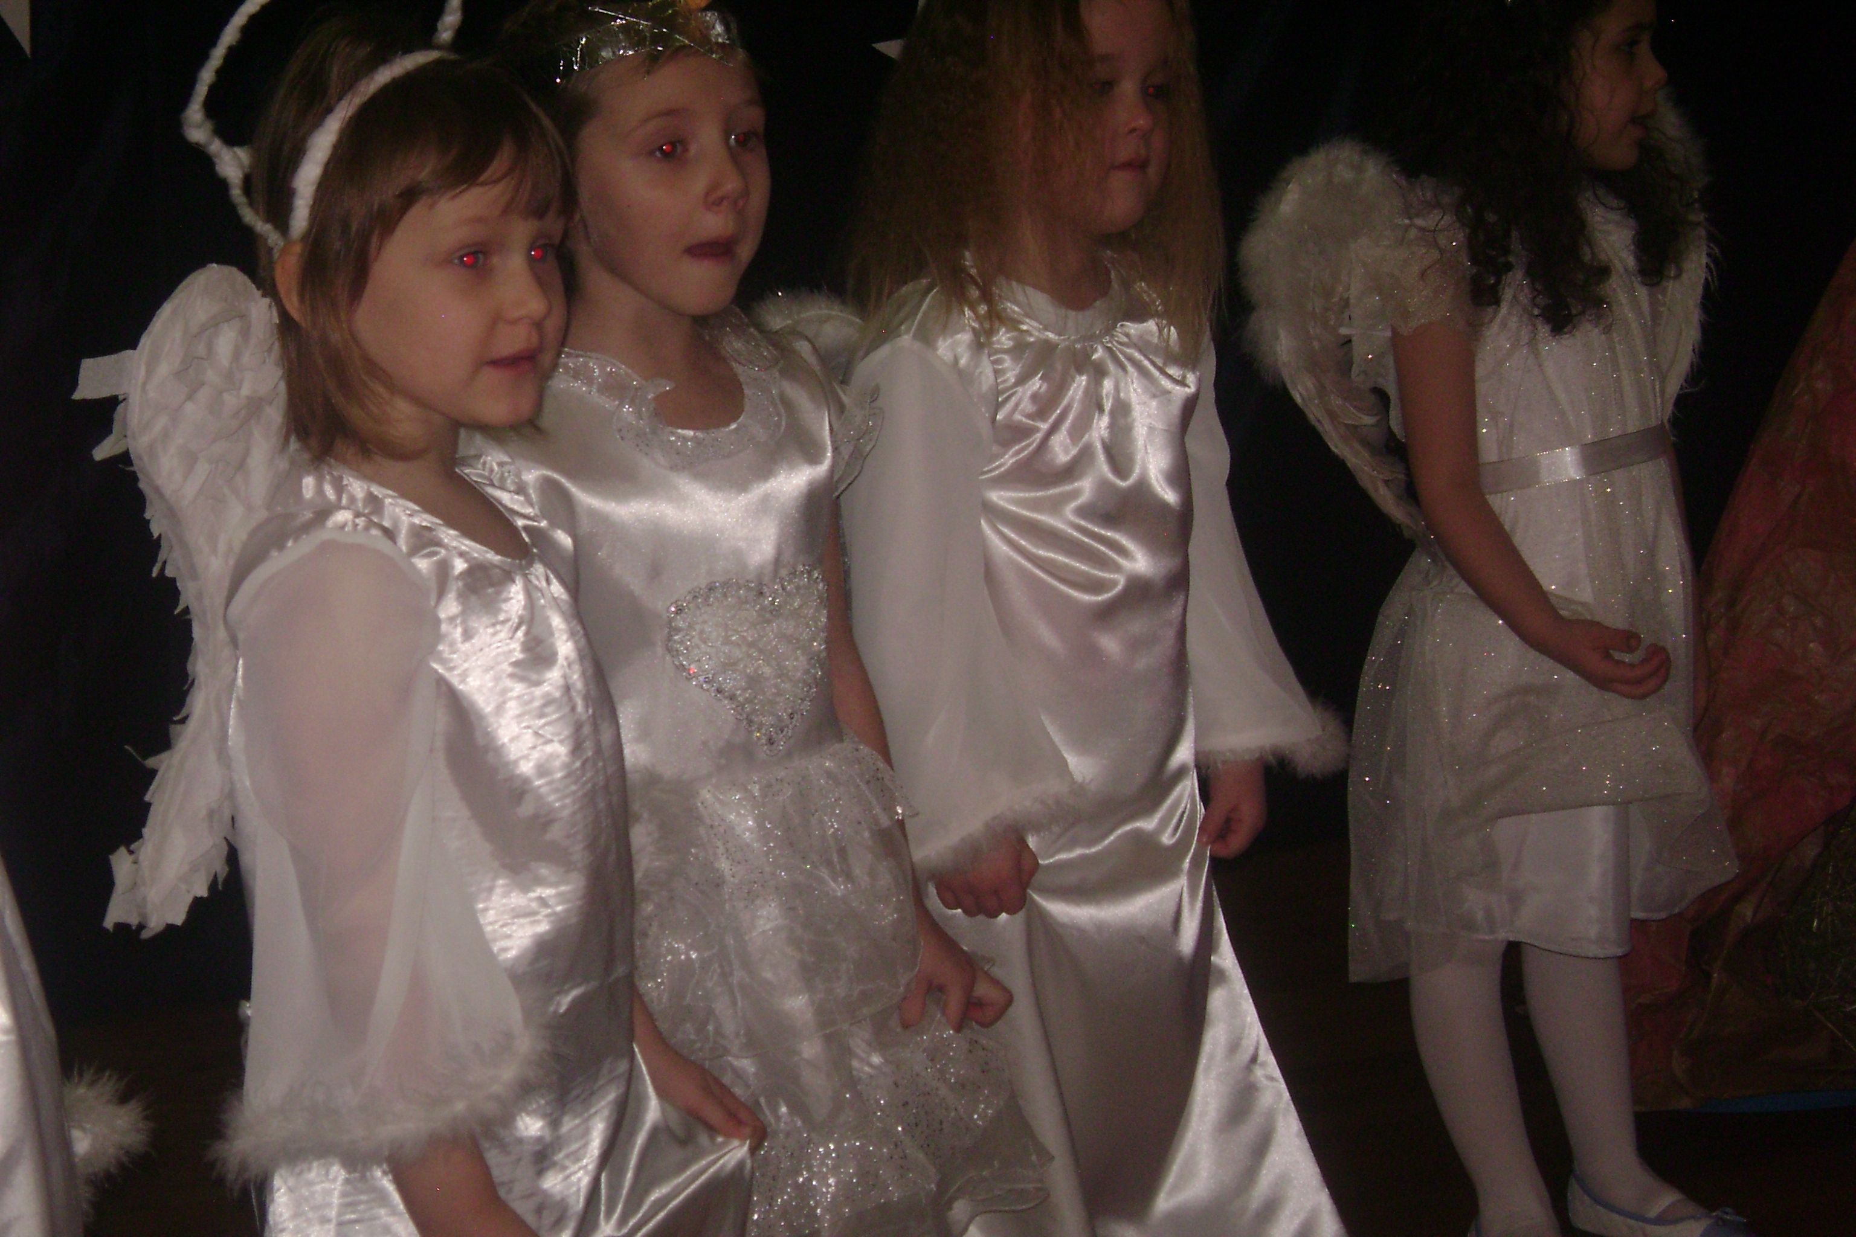

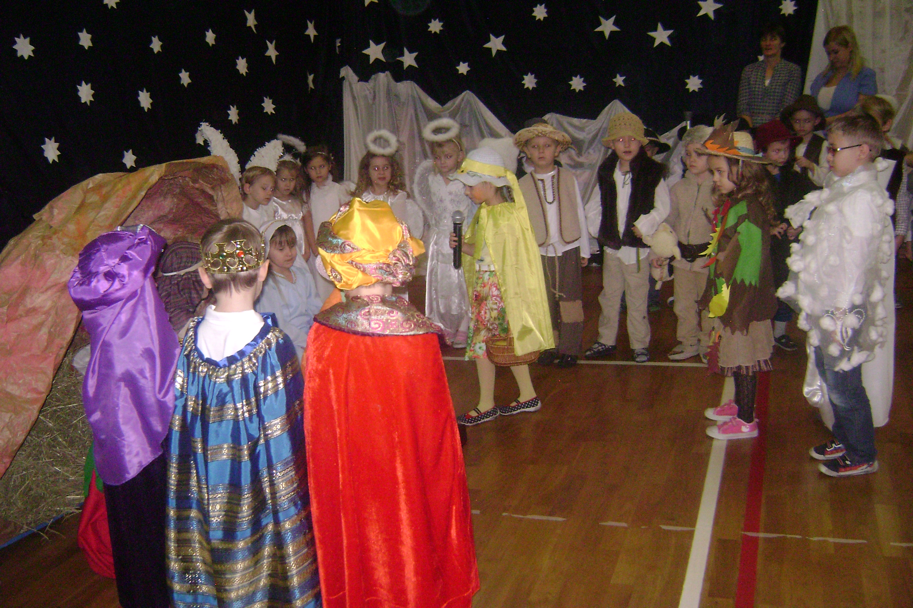
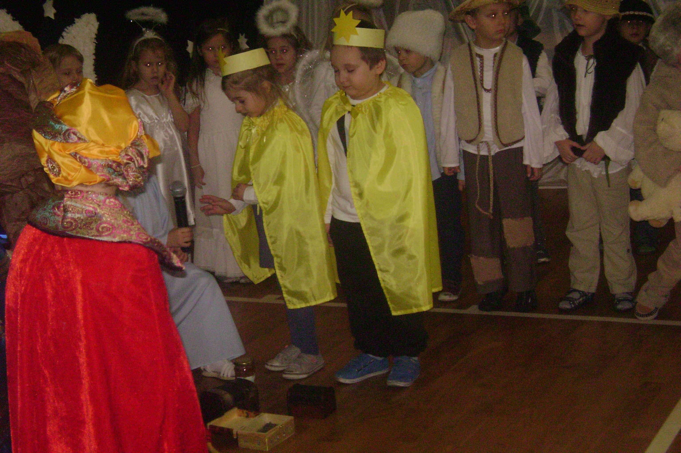

Konsekwencja- moje drugie imię?
„Nie ma dzieci- są ludzie…” Janusz Korczak

Będąc rodzicami i opiekunami odpowiadamy za wychowanie naszych pociech. Chcemy, aby wyrosły na ludzi odpowiedzialnych, silnych, dobrych i uczciwych. Ale czy my jesteśmy uczciwi i dobrzy wobec naszych dzieci? Dobre wychowanie powinno zawsze dążyć do prawidłowego rozwoju osobowości i charakteru dziecka. Wszelkie działania rodziców i opiekunów dziecka powinny być przemyślane, ale co najważniejsze- powinny być oparte o stałość i konsekwencję.
Nie wystarczy jednak być konsekwentnym wobec dziecka i jego złych zachowań. Przede wszystkim należy zacząć od siebie, rodzic powinien zadać sobie pytanie, „Czy jestem konsekwentny wobec siebie? Czy dotrzymuję danych sobie obietnic?” Pracując nad swoim charakterem i konsekwencją wobec siebie łatwiej nam będzie rozumieć potrzebę stałości i bycia konsekwentnym wobec zachowań dziecka będącego pod naszym wpływem wychowawczym.

Dlaczego mamy być konsekwentni?

Dziecko jest istotą, która nie ma takiej wiedzy o świecie, jak dorosły opiekun. Łatwo ulega chwilowym zachciankom, bywa impulsywne, kieruje się często emocjami. Naszym zadaniem jest postawienie jasnych oraz stałych granic i wymagań, aby kształtować charakter naszej pociechy. Dziecko powinno wiedzieć, jakie będą naturalne następstwa jego poczynań: jeśli zepsuje zabawkę- nie będzie jej miało.
Dorosły człowiek zdaje sobie sprawę ze swoich emocji, dziecko niestety nie. Działając pod wpływem emocji rodzic może ulec pokusie przekroczenia granic w stosunku do stosowania kar wobec dziecka i jego niepożądanych zachowań. Zdajemy sobie sprawę, że trudno jest być spokojnym, cierpliwym i opanowanym po całym dniu pracy, gdy jeszcze w domu czeka na nas wiele obowiązków, a głowę mamy pełną zmartwień i problemów. Jednak pozwalając sobie na emocjonalne wybuchy narażamy siebie na brak autorytetu u dzieci, a także narażamy nasze dzieci na lęk, strach przed naszymi nieprzewidzianymi reakcjami, czy zachowaniami i na życie w ciągłej niepewności.

Konsekwencja w działaniach wychowawczych powinna być poparta przemyślanymi działaniami.
Jeśli będziemy konsekwentni w nagradzaniu i karaniu- dziecko ma szansę wypracować prawidłową samoocenę, pozytywne postawy społeczne, samo będzie w przyszłości słowne i uczciwe. Ale czym jest konsekwencja w nagradzaniu i karaniu? Otóż jeśli za to samo przewinienie rodzic jednego dnia surowo ukaże swoją pociechę, mimo, że dzień wcześniej serdecznie śmiał się z tego samego zachowania- dziecko wpadnie w pułapkę niepewności. Nie będzie wiedziało, jakiej reakcji rodzica może się spodziewać, czy zostanie nagrodzone wybuchem radości, czy może wybuchem gniewu. Taka niepewność wzbudza w dziecku brak poczucia stałości, brak poczucia bezpieczeństwa i równowagi. Dlatego ważne jest, aby rodzic sam zastanowił się, co jest dla niego niedopuszczalne i zasługuje na karę, a jakie zachowania będą do zaakceptowania.
Niezwykle istotna jest nagroda, bo jeśli będziemy stosowali wyłącznie kary wobec dziecka- możemy narazić naszą pociechę na niską samoocenę oraz brak wiary we własne możliwości.

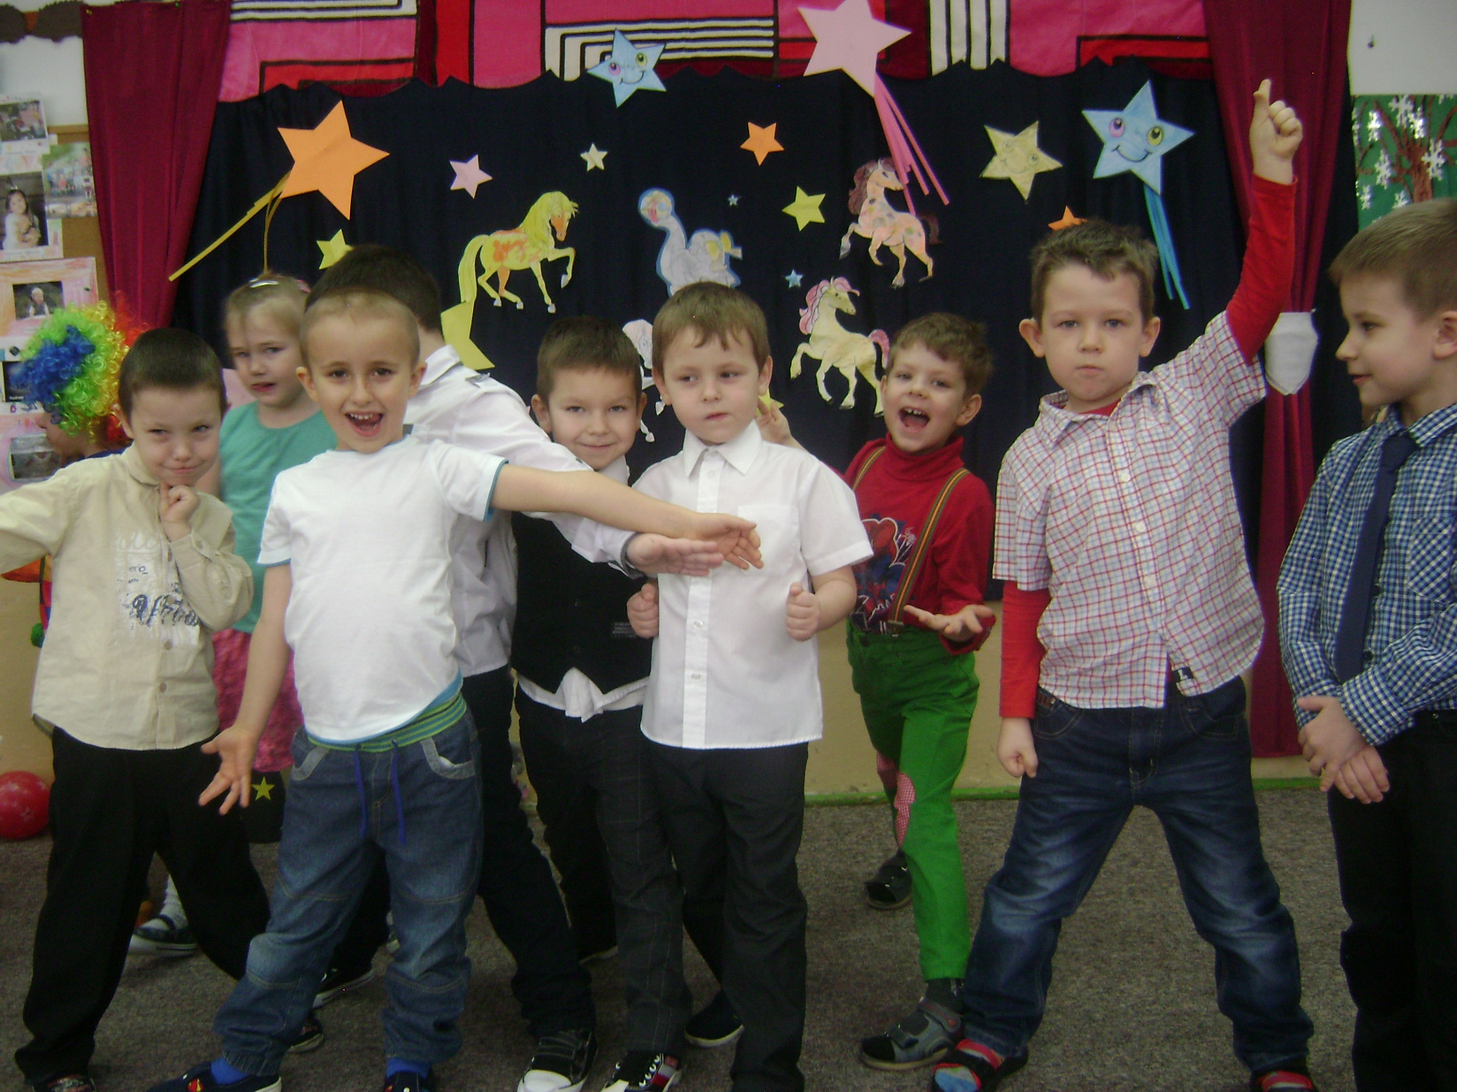
Musimy pamiętać, że nie karzemy dziecka, ale jego złe, niepożądane zachowanie.

Jak to zrobić? Wyjaśnianie dziecku przyczyny otrzymania kary i poniesienia konsekwencji złego zachowania zaczynajmy od słów pozytywnie określających osobę dziecka: „Kocham cię, ale nie podoba mi się, że…”, „Jesteś wspaniałym dzieckiem, ale nie lubię, kiedy robisz…”.
Dziecko otrzymując karę powinno wiedzieć, że jest kochane i akceptowane, a wyłącznie jego działania są nie do przyjęcia przez konsekwentnego rodzica, który jeśli raz powiedział „NIE”, to drugi raz również powie „NIE”.

Mądre konsekwencje
Dzieci obserwują nasze zachowania i na ich podstawie również uczą się postępowania. Jeśli rodzic łamie przepisy drogowe, to czy dziecko nie będzie tego robić? Jeśli nagradzamy dziecko- to również wyjaśniajmy za co jest nagradzane, które zachowanie jest akceptowane i doceniane. Jednak pamiętajmy, aby posługiwać się konkretami. Dla dziecka hasło „Byłeś grzeczny” nie wiele mówi. Natomiast stwierdzenia „Nie rozmawiałeś głośno w kościele podczas mszy, nie kręciłeś się i to mi się podoba”, „podzieliłeś się zabawką z młodszym bratem i to jest dobre” itp. są stwierdzeniami konkretnymi, jasnym i pokazującym dziecku, co jest dobre, a co złe.
.

Stosując mądre konsekwencje w nagradzaniu i karaniu mamy szansę wychować mądrego, odpowiedzialnego, wrażliwego i dobrego człowieka, który być może w przyszłości będzie filarem dla swoich rodziców

Bezpieczeństwo dla Twojego dziecka

Obowiązkiem rodzica jest zapewnienie dziecku bezpieczeństwa w każdej sytuacji, a szczególnie w sytuacji, w której wyjątkowo narażone jest jego zdrowie i życie. Ale ilu rodziców tyle jest interpretacji pojęcia – bezpieczeństwo.
Przy małych dzieciach skupiamy się na zabezpieczeniach w domu (narożniki ochronne, barierki na schody, ochrona kontaktów elektrycznych). Starszym dzieciom kupujemy kaski na rower, ochraniacze.

Uwzględnić musimy koniecznie przedmiot o szczególnym przeznaczeniu, niezbędnym dla normalnego i bezpiecznego funkcjonowania współczesnej rodziny – fotelik samochodowy.

Miejsce dziecka w samochodzie jest w foteliku, odpowiednio dobranym do wagi, wieku etapu jego rozwoju, a nie:
- obok fotelika, bo się np. niecierpliwi, a my nie będziemy robić przerwy w podróży z tego powodu,
- w objęciach opiekuna,
- między przednimi fotelami, by lepiej widzieć,
- na tylnej kanapie, a do tego tyłem do kierunku jazdy, na stojąco, by móc machać jadącym za nami kierowcom,
- „przyklejone” do bocznej szyby, by przyglądać się mijającym nas innym samochodom,
- śpiące obok fotelika by mu było wygodniej.
Nie sposób wymienić wszystkich sposobów, na przewożenie dziecka, jakie stosują rodzice, by uniknąć korzystania z fotelika,
Przecież samochód jest dla całej rodziny. Musi być bezpieczny, wygodny i odpowiednio wyposażony.
Rodzice czy macie świadomość, że:
- Nas w samochodzie ma chronić poduszka powietrzna, boczne kurtyny – dziecko w foteliku solidna skorupa i system SPS (Boczny System Ochrony),
- Naszą głowę i kręgi szyjne wspiera i chroni zagłówek, a dziecka wkładka z wałeczkiem ochronnym. Regulacja ustawienia fotela zapewnia nam wygodną i bezpieczną pozycję – dziecku taką pozycję zapewnia regulacja nachylenia siedziska fotelika.
- Nas chronią pasy – fotelik ma szelki dostosowane do potrzeb dziecka, a systemy montażu fotelika w samochodzie gwarantują coraz lepszą stabilizacje fotelika.

Wybierając fotelik zainteresujcie się rozwiązaniami technicznymi jakie w nim zastosowano (SPS, dodatkowa blokada pasa samochodowego pasy bezpieczeństwa, możliwość osadzania fotelika na płytce czy bazie stabilizującej lub z użyciem systemu Isofix, łatwość regulacji nachylenia siedziska, sprawny system regulacji długości szelek) oraz wyposażeniem (wkładki, ochraniacze na szelki, daszek). Warto zapytać jakie dodatkowe akcesoria można dokupić do fotelika (specjale blaty lub pałąk z zabawkami, śpiworki, moskitiery, letnie pokrowce), a nie bezmyślnie rezygnować z zakupu czegoś, co jest dla dziecka niezbędne.
Decydując się na przenośny fotelik dla niemowlaka warto wiedzieć czy wybrany model można łączyć/wpinać do wózka, a jeżeli tak to do jakich marek.

Producenci ostrzegają
Fotelik gwarantuje optymalne bezpieczeństwo przez ok. 5 lat, w zależności od marki (informacja powinna być zawarta w instrukcji). Potem musimy liczyć się ze zużyciem i zmęczeniem materiału (plastiku, tkaniny) jak i ruchomych części: zamka, szelek i innych ruchomych, odpowiadających za regulację elementów.

Rodzice, pamiętajcie, że:

- Nie powinno się przewozić dziecka w samochodzie inaczej niż zabezpieczonego w odpowiednim foteliku samochodowym

- Nie powinno się kupować dziecku z nieznanego źródła (komis, internet) używanego fotelika, którego przeszłości, w tym wieku i intensywności eksploatacji nie znamy.

- Na rodzicach spoczywa obowiązek wypracowania u dziecka nawyku podróżowania w foteliku i akceptowania ograniczenia swobody, jakim są zabezpieczające je pasy.

„Czy wiesz, jak wybrać bezpieczny fotelik samochodowy dla Twojego dziecka?
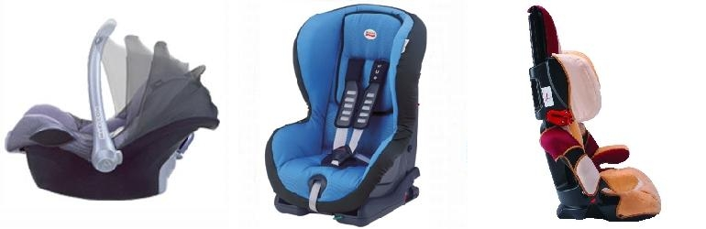
Po pierwsze: wybierz fotelik samochodowy odpowiedni do wagi, wzrostu i wieku Twojego dziecka. Foteliki samochodowe dla dzieci dzielą się na pięć grup wagowych. Najczęściej spotykane możesz zobaczyć na zdjęciach powyżej. Od lewej: fotelik samochodowy dla niemowląt montowany tyłem do kierunku jazdy - grupa 0+ (0-13kg); pośrodku: fotelik dla dzieci od około roku do 3-4 lat - grupa I (9-18kg); po prawej: siedzenie podwyższające z oparciem - grupa II-III (15-36kg). Uwaga: używanie podwyższenia bez wysokiego oparcia w przedziale 22-36kg nie jest już obecnie zalecane.
Po drugie: sprawdź wyniki fotelików w crashtestach. W serwisie fotelik.info na stronie testy fotelików znajdziesz 395 wyników takich testów przeprowadzonych m.in. przez ADAC, OEAMTC, AA Trust i ANWB. fotelik.info poleca te foteliki, które osiągnęły we wspomnianych niezależnych testach fotelików minimum ocenę 3.
Po trzecie: Zanim kupisz fotelik dziecięcy, koniecznie przymierz go w samochodzie. Nie każdy fotelik da się poprawnie i stabilnie zamocować w Twoim samochodzie. Analizując testy fotelików wybierz więc dwa lub trzy modele, które przymierzysz. Stabilne mocowanie fotelika jest jednym z najważniejszych czynników, które wpływają na bezpieczeństwo Twojego dziecka w samochodzie.
Po czwarte: zanim kupisz cokolwiek poświęć 40 minut i przeczytaj... instrukcję obsługi fotelika oraz artykuły, które omawiają zagadnienia związane z bezpieczeństwem Twojego dziecka w samochodzie. Te 40 minut może Cię ustrzec przed błędem lub nawet tragedią. Lepiej to wiedzieć przed wypadkiem, po wypadku może być za późno.”
Źródło: www. fotelik.info

Opracowanie : Małgorzata Trębacz i Renata Urbańska

